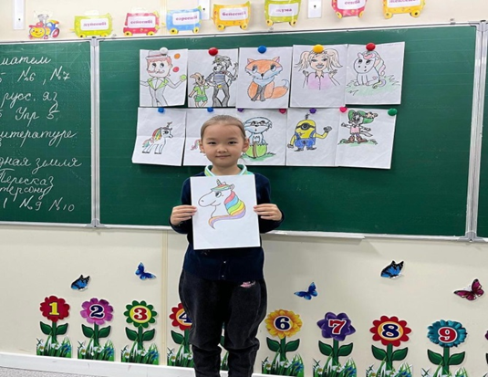

**ЭСЕНБАЕВА Аймээрим,**

**«Жас Дарын-3» бастауыш мектебінің 2 «Д» сынып оқушысы.**

**Жетекшісі: НҰРХАН Гүлнұр Серікқызы.**

**Шымкент қаласы**

**ТАЛАНТЛИВЫЙ РЕБЕНОК**

**Талантливый ребенок** – это ребенок с такими результатами выполнения деятельности, которые отвечают требованию объективной новизны и социальной значимости.

— В каждом ребёнке кроется свой, определенный талант, своя изюминка! И наша с вами задача, как учителей рассмотреть, поддержать и помочь раскрыться талантам наших детей!

И мы всегда должны поддерживать детей какими они не были.

Сегодня мы хотим рассказать об одном из таких талантливых детей, который проявляет интерес к различным облястам деятельности и успешно сочетает их с учебой в школе.

Сегодня расскажу вам про одаренную ученицу-Эсенбаева Аймээрим,ученица 2 «Д» класса.

Она не только примерная ученица, но и многогранная и любознательная,любить искать себя в разных направлениях.

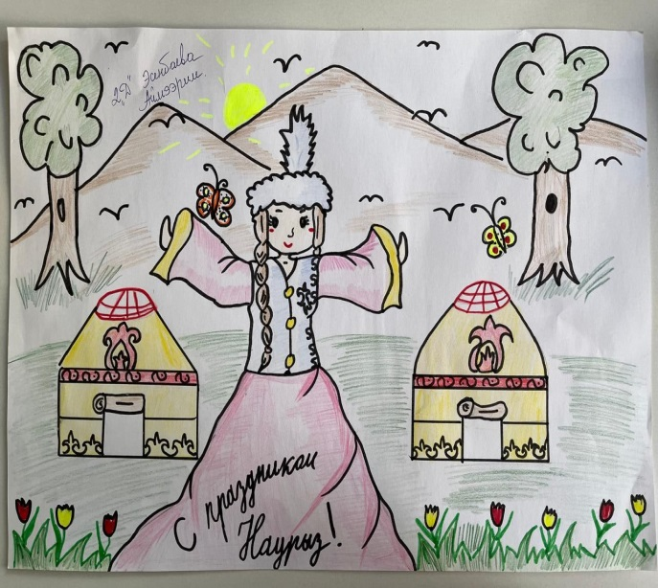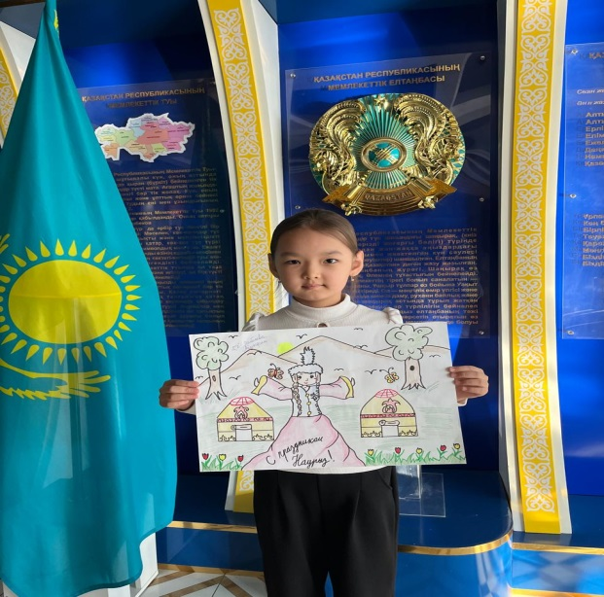Аймээрим с ранних лет очень любила читать и рисовать,сегодня хочу рассказать о ее способностях к рисованию!

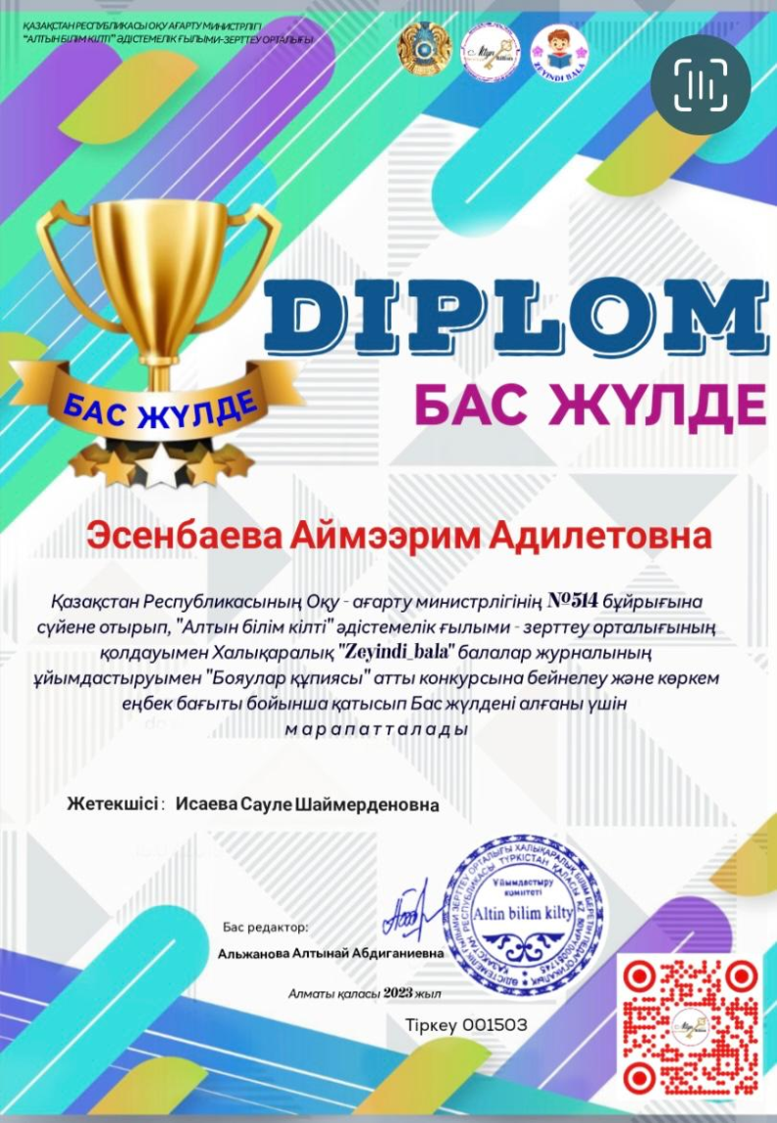

Аймээрим замечательно рисует на разные темы! Данный рисунок Аймээрим сама нарисовала в честь национального праздника Наурыз.(тут изоброжена танцующая девочка на празднике Наурыз) 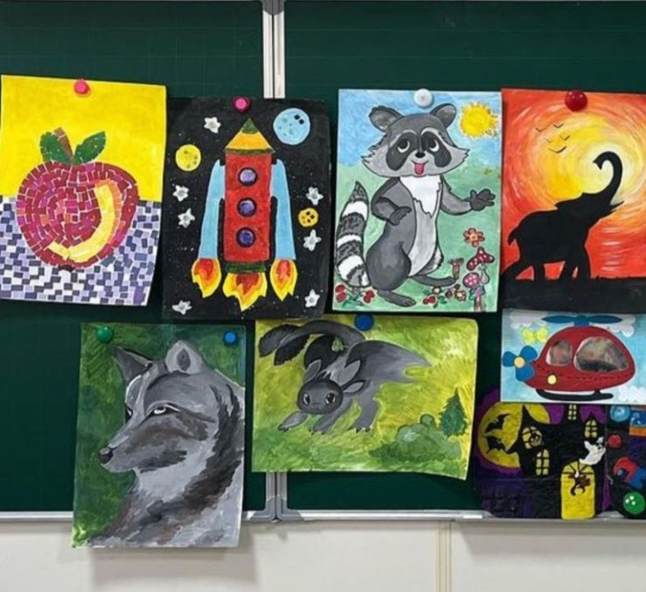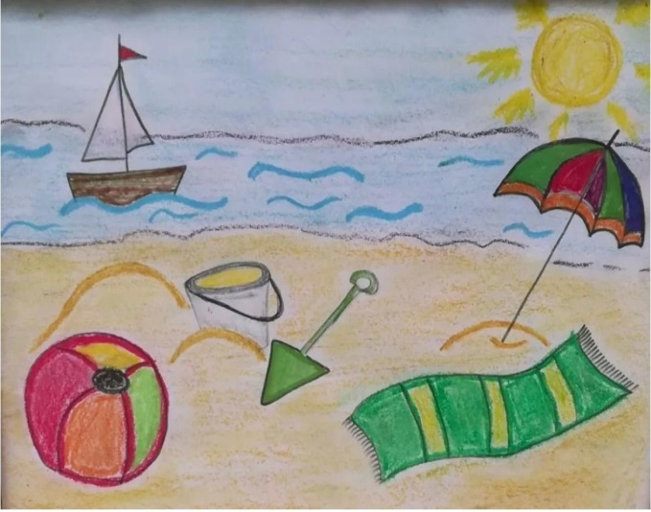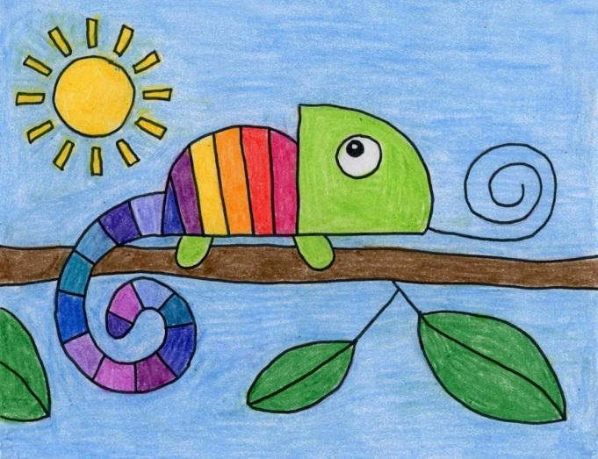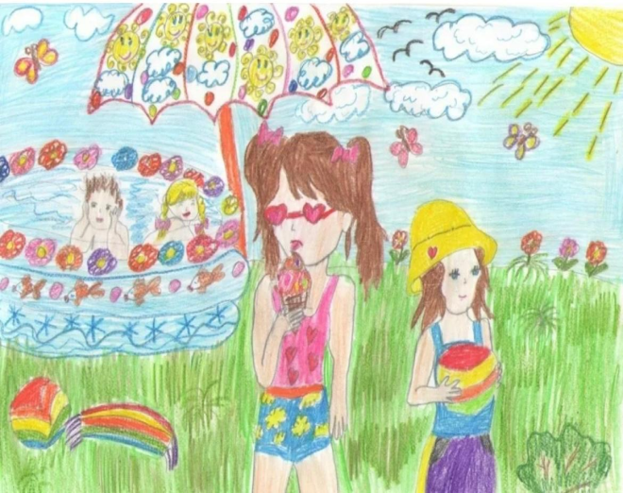

Эту всю красоту Аймээрим сама нарисовала! Она не только хорошо рисует,она и хорошо учится,по всем предметам хорошая успеваемость!Участвует на разных пришкольных олимпиадах! 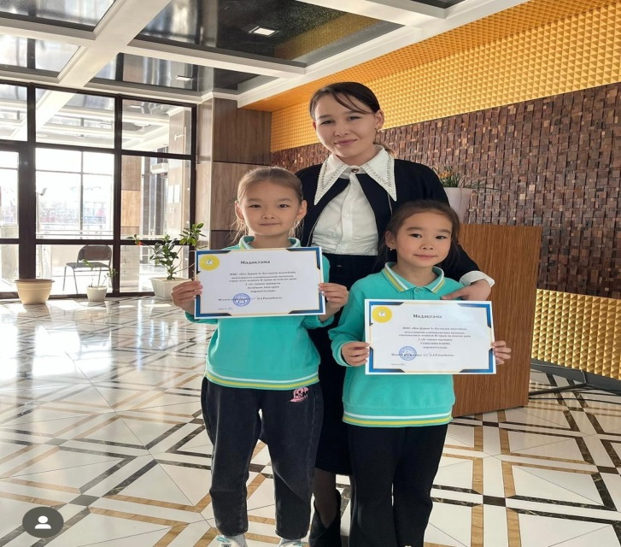

В ее увлечениях ее всегда поддерживают родители и родители гордятся ею!

Таким образом, этот ребенок является примером того, как можно сочетать разные увлечения и интересы, не забывая при этом о школьной учебе.

Возможно, в будущем наш герой станет известным художником или он продолжит в стиле науки. Но уже сейчас мы видим, что у него есть все необходимые качества для достижения успеха в любой из этих областей!**Одаренность** – потенциальный талант, **а талант** – реализованная одаренность.**Самое важное для педагога** – не пройти мимо способного, одаренного, талантливого. То есть отличать не только по внешним показателям – не такой, как все, а научиться пользоваться педагогическим инструментарием диагностики, помогающим выявить «скрытую» одаренность. Такие дети, безусловно, нуждаются в особых условиях, поддерживающих развитие их талантов и способностей.

Развитие одаренных и способных детей – актуальная задача современной педагогики.К любому ребёнку следует относиться с надеждой и ожиданием…